**Samenvatting Aardrijkskunde Hoofdstuk 2 Het weer**

**2.1**

**KNMI**→ Koninklijk Nederlands Meteorologisch Instituut

**Gegevens die gemeten worden:**

* Temperatuur→ (°C)
* Neerslag→ regen, sneeuw, hagel, ijzel, mist (mm)
* Windkracht→ (1 t/m 12)
* Windrichting→ (noord/oost/zuid/west)
* Bewolking→ (onbewolkt t/m zwaarbewolkt octa’s)
* Aantal uren zon→ (uren)
* Vochtigheid lucht→ (vochtig/droog)

**Luchtdruk:**

* Het gewicht van de luchtlaag boven ons
* Meetinstrument: barometer
* Gem: 1013 hPa
* Isobaren: lijnen die plaatsen met zelfde luchtdruk verbinden

**Verschillen weer en klimaat:**

1. Het weer kan snel veranderen klimaat niet
2. Het weer is plaatselijk en het klimaat is in een groot gebied hetzelfde

**Weer:**

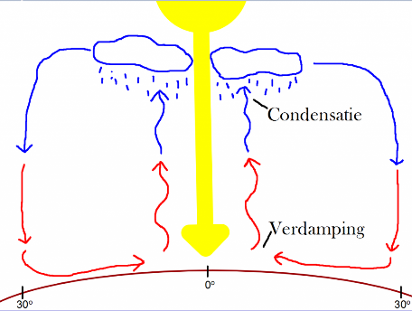

Hogedrukgebied: dalende lucht

Lagedrukgebied: stijgende lucht

**2.2**

**W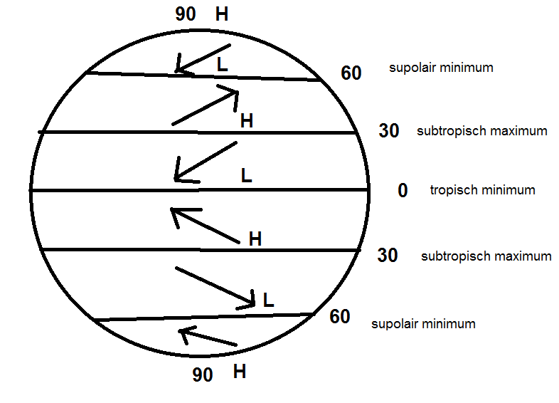et van Buys Ballot:**

1. Wind waait van hogedruk naar lagedruk
2. Met een afwijking naar rechts op het noordelijk halfrond en een afwijking naar links op het zuidelijk halfrond
3. Als je met je rug in de wind staat

**Verschillende lagedrukgebieden:**

* Depressies→ altijd/ overal
* Tropische orkaan→ zomer of begin herfst/ sterke lagedrukgebieden/ boven oceanen van minimaal 26°C/ tropen
* Windhoos → plaatselijk/ zomer/ overal

**2.3**

**Waarom waait het niet altijd even hard?**

* In het centrum →
* hogedrukgebied: waait bijna niet
* lagedrukgebied: waait bijna altijd erg hard
* Afstand tussen lage en hogedrukgebieden→
* Ver uit elkaar: waait meestal niet zo hard
* Dichtbij elkaar: kan het flink stormen
* Hoe groot drukverschil er is tussen lage en hogedrukgebied→
* Groot drukverschil: hard waaien
* Klein drukverschil: bijna geen wind

**Fronten:**

* 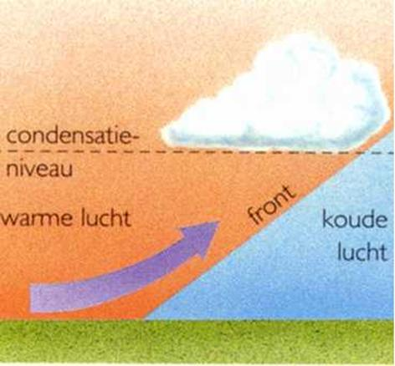Frontale neerslag:
* Koufront: de koude lucht is sterker dan de warme lucht en duwt de warme lucht weg.
* Warmtefront: de warme lucht verdrijft de koude lucht

**Waarom heeft Nederland wisselvallig weer?**

* Zuidwestenwind→ kan Saharazand meebrengen
* Hoge- en lagedrukgebieden uit andere werelddelen naar Europa→ goed of slecht weer
* Azorenhoog sterk wordt, kan groot deel Europa bedekken→ zon
* Groot lagedrukgebied boven IJsland→ regen en storm
* Nieuwe lagedrukgebieden boven West-Europa ontstaan bijvoorbeeld op het zomerdag→ onweer

**2.4**

**Waar komt ons weer vandaan?:**

* Zuidwestenwind → lucht vochtig → van Atlantische oceaan + Noordzee → 5°C/6°C winter → 18°C zomer
* Noordwestenwind → lucht koud → uit IJsland + Schotland → flinke buien soms zon
* Noordoostenwind → koud en droog → uit Finland
* Zuidoostenwind → koud winter → hittegolf zomer

**Benodigdheden voor een weersverwachting:**

* Windrichting → door middel van luchtdrukverdeling (hoge of lagedrukgebied)
* Temperatuur → isothermen: lijnen zelfde temperatuur
* Luchtvochtigheid →

- lucht zee: regen

- lucht oosten: droog

* Neerslag → warme dag = onweer (stijgingsregen)

**Wat staat op een weerkaart?:**

* Isothermen → temperatuur → warm: rood/ koud: blauw
* Isobaren → luchtdruk → lage & hogedrukgebieden
* Fronten → warmtefront en koufront + richting
* Bewolking, windsterkte & windrichting → ontbreken meestal